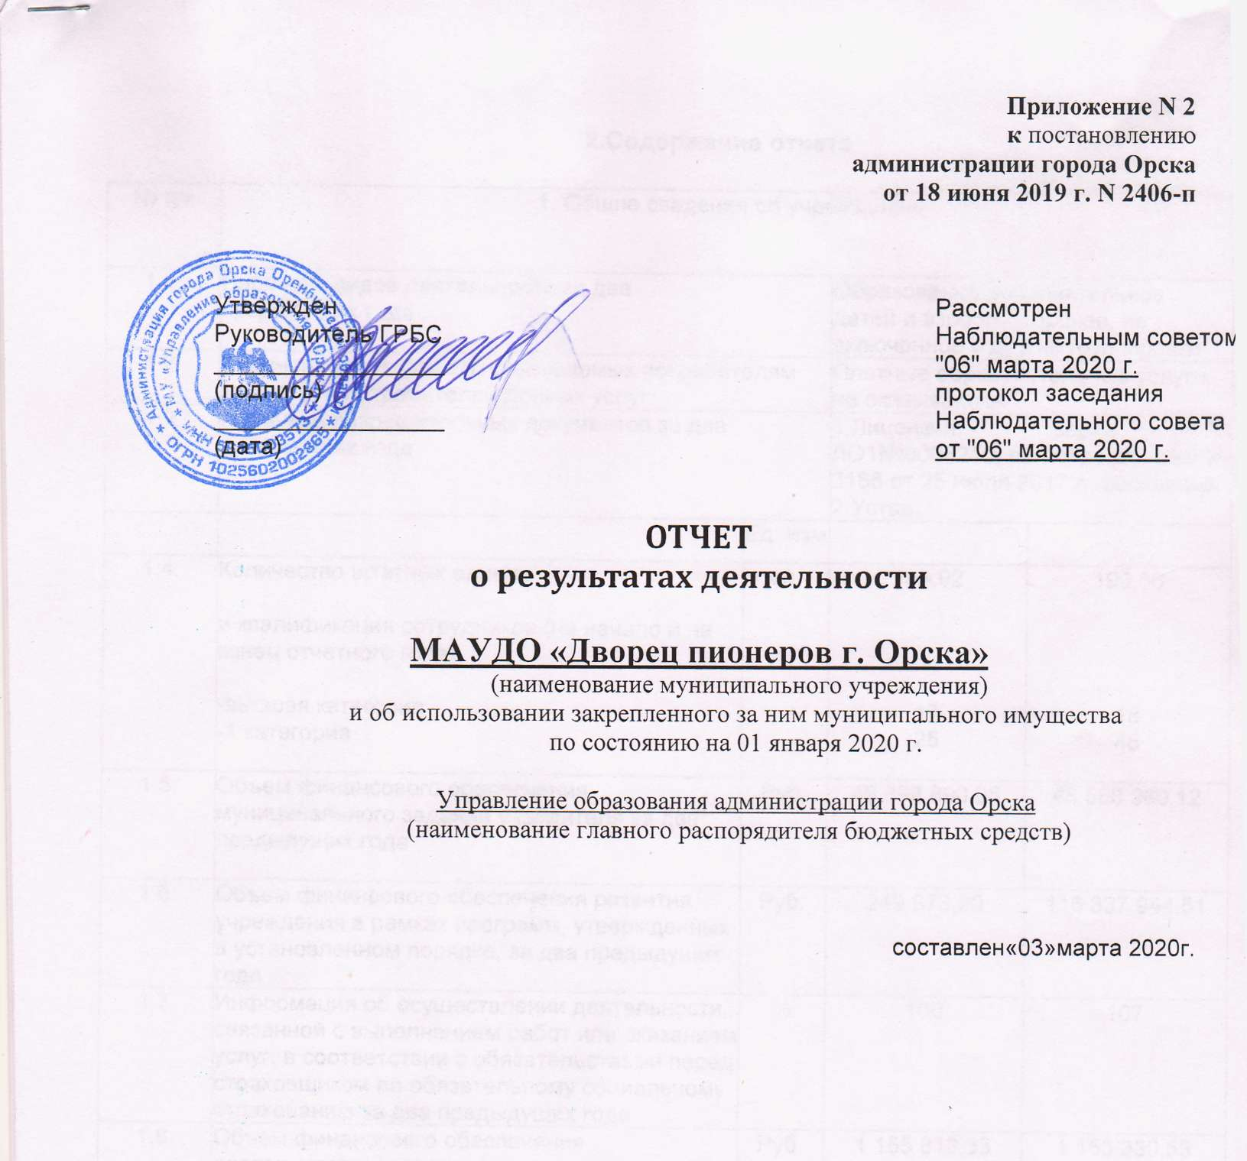

2.Содержание отчета

№ п/п |  | 1. Общие сведения об учреждении
1.1. |  | Перечень видов деятельности за два  предыдущих года |  | Образование дополнительное детей и взрослых прочее, не включенное в другие группировки
1.2. |  | Перечень услуг (работ), оказываемых потребителям  за плату, и потребителей данных услуг |  | Платные образовательные услуги не оказываются
1.3. |  | Перечень разрешительных документов за два предыдущих года |  | 1.Лицензия: серия 56 ЛО1№0005210, регистрационный № 3186 от 25 июля 2017 г., бессрочно.  2.Устав.
 |  |  | Ед. изм
1.4. |  | Количество штатных единиц  и квалификация сотрудников (на начало и на конец отчетного года):  -высшая категория  -1 категория | ед. | 199,92  17  25 |  | 199,56  18  48
1.5. |  | Объем финансового обеспечения муниципального задания учредителя за два предыдущих года | Руб. | 49 898 890,08 |  | 48 580 960,12
1.6. |  | Объем финансового обеспечения развития учреждения в рамках программ, утвержденных в установленном порядке, за два предыдущих года | Руб. | 249 873,90 |  | 116 837 944,51
1.7. |  | Информация об осуществлении деятельности, связанной с выполнением работ или оказанием услуг, в соответствии с обязательствами перед страховщиком по обязательному социальному страхованию за два предыдущих года | % | 100 |  | 107
1.8. |  | Объем финансового обеспечения деятельности, связанной с выполнением работ или оказанием услуг, в соответствии с обязательствами перед страховщиком по обязательному социальному страхованию за два предыдущих года | Руб. | 1 155 813,33 |  | 1 153 330,53
1.9. |  | Среднегодовая численность работников за два предыдущих года | чел. | 114 |  | 111,9
1.10. |  | Объем финансового обеспечения развития муниципального автономного учреждения в рамках программ, утвержденных в установленном порядке | Руб. | 116 837 944,51
1.11. |  | Состав Наблюдательного совета |  | Бреусова Лидия Викторовна – главный специалист отдела муниципальной собственности комитета по управлению имуществом города;  Токарева Ольга Сергеевна – начальник организационного отдела администрации Ленинского района;  Ястребова Татьяна Геннадьевна – главный специалист управления образования администрации города;  Колядина Елена Ниловна – заместитель директора по АХЧ МАУДО ЦДТЮ «Искра» (по согласованию);  Сизова Татьяна Викторовна – председатель ОГО ООО профсоюза работников народного образования и науки Российской Федерации (по согласованию);  Турбина Ольга Викторовна – директор МАУДО «ЦДТТ» г.Орска (по согласованию);  Абрамова Татьяна Анатольевна – педагог МАУДО «Дворец пионеров г. Орска»(по согласованию);  Головкова Татьяна Анатольевна – руководитель структурного подразделения МАУДО «Дворец пионеров г.Орска» (по согласованию);  Мокроносова Наталья Владимировна – методист МАУДО «Дворец пионеров г.Орска» (по согласованию).
2. Результат деятельности учреждения
 |  |  | Ед. изм
2.1. | Изменение (увеличение, уменьшение) балансовой (остаточной) стоимости нефинансовых активов относительно предыдущего отчетного года  (в процентах) |  | % |  | +22,74 (+100)
2.2. | Общая сумма выставленных требований в возмещение ущерба по недостачам и хищениям материальных ценностей, денежных средств, а  также от порчи материальных ценностей |  | руб. |  | 0
2.3. | Изменения (увеличение, уменьшение) дебиторской и кредиторской задолженности муниципального учреждения в разрезе поступлений (выплат), предусмотренных планом финансово-хозяйственной деятельности муниципального учреждения (далее - план), относительно предыдущего отчетного года (в процентах)  -дебиторская задолженность  -кредиторская задолженность |  | %  % |  | -100%  - 7,72%
2.4. | Причины образования просроченной кредиторской задолженности, а также дебиторской задолженности, нереальной к взысканию |  |  |  | -
2.5. | Суммы доходов, полученных от оказания (выполнения) платных услуг (работ) |  | руб. |  | 0
2.6. | Сведения об исполнении муниципального задания на оказание муниципальных услуг (выполнение работ) за два предыдущих года  - Доля детей, осваивающих дополнительные образовательные программы в образовательном учреждении  - Доля детей, ставших победителями и призерами всероссийских и международных мероприятий  - Доля родителей (законных представителей), удовлетворенных условиями и качеством предоставляемой образовательной услуги  - Число человеко-часов пребывания |  | %  %  %  Чел/час |  | 100  18,6  97  322 943 400 |  | 100  14,7  97  693 380
2.7. | Цены (тарифы) на платные услуги (работы), оказываемые (выполняемые) потребителям (в динамике в течение отчетного периода) |  |  |  | Платные образовательные услуги не оказываются
2.8. | Сведения о средней стоимости для потребителей получения частично платных и полностью платных услуг (работ) по видам услуг (работ) за два предыдущих года |  |  |  | -
2.9. | Общее количество потребителей, воспользовавшихся услугами (работами) учреждения, в том числе количество потребителей, воспользовавшихся бесплатными,  частично платными и  полностью платными для потребителей услугами (работами), по видам услуг (работ) за два предыдущих года |  | Чел. |  | 5850  5850 |  | 5850  5850
2.10. | Количество жалоб потребителей и принятые по результатам их рассмотрения меры |  |  |  | Жалоб нет
2.11. | Показатели расхода тепловой энергии, электрической энергии, воды за два предыдущих года:
2.11. | - тепловая энергия |  | Гкал/ч |  | 1180,626 |  | 1268,95
2.11. | - электрическая энергия |  | Квт.ч |  | 59958 |  | 48831
2.11. | - холодная вода |  | М.куб. |  | 926 |  | 1191
2.12. | Показатели удельного расхода тепловой энергии, электрической энергии, воды за два предыдущих года
2.12. | - тепловая энергия |  | Гкал/ кв.м. |  | 0,157 |  | 0,169
2.12. | - электрическая энергия |  | Квт.ч/кв.м |  | 7,979 |  | 6,498
2.12. | - холодная вода |  | М.куб./чел. |  | 0,155 |  | 0,200
2.13. | Темпы роста показателей удельного расхода тепловой энергии, электрической энергии, воды к предыдущему году (в процентах) |  | %
2.13. | - тепловая энергия |  | % |  | 107,64
2.13. | - электрическая энергия |  | % |  | 81,44
2.13. | - холодная вода |  | % |  | 129,03
2.14. | Общая сумма прибыли после налогообложения в отчетном периоде, образовавшаяся в связи с оказанием частично платных и полностью платных услуг (работ) за два предшествующих года |  | руб. |  | 0 |  | 0

в руб.

Показатель | Всего |  | В том числе
Показатель |  |  | по лицевым счетам, открытым в органах, осуществляющих ведение лицевых счетов учреждений |  | По счетам, открытым в кредитных организациях
Показатель | план | кассовое исполнение | план | кассовое исполнение | план | кассовое исполнение
1 | 2 | 3 | 4 | 5 | 6 | 7
Остаток средств на начало периода | 0,00 | 619 946,16 | 0,00 | 619 946,16 | 0,00 | 0,00
Поступления, всего | 165 418 904,63 | 165 784 799,63 | 165 418 904,63 | 165 784 799,63 | 0,00 | 0,00
в том числе:
- субсидии на выполнение муниципального задания | 48 580 960,12 | 48 580 960,12 | 48 580 960,12 | 48 580 960,12 | 0,00 | 0,00
- целевые субсидии | 116 837 944,51 | 116 837 944,51 | 116 837 944,51 | 116 837 944,51 | 0,00 | 0,00
- бюджетные инвестиции | 0,00 | 0,00 | 0,00 | 0,00 | 0,00 | 0,00
- поступления от оказания учреждением услуг (выполнения работ), относящихся в соответствии с Уставом учреждения к его основным видам деятельности, предоставление которых для физических и юридических лиц осуществляется на платной основе, а также поступления от иной приносящей доход деятельности, в том числе:  -иные доходы ( в т.ч. благотворительность) | 0,00  0,00 | 365 895,00  365 895,00 | 0,00  0,00 | 365 895,00  365 895,00 | 0,00  0,00 | 0,00  0,00
Выплаты, всего (примечание: объемы планируемых выплат, источником финансового обеспечения которых являются поступления от оказания учреждениями услуг (выполнения работ), относящихся в соответствии с Уставом учреждения к его основным видам деятельности, предоставление которых для физических и юридических лиц осуществляется на платной основе, формируются учреждением в соответствии с порядком определения платы, установленным в соответствии с действующим законодательством) | 166 404 745,79 | 166 401 804,63 | 166 404 745,79 | 166 401 804,63 | 0,00 | 0,00
в том числе:
- оплата труда и начисления на выплаты по оплате труда | 45 290 528,76 | 45 290 528,76 | 45 290 528,76 | 45 290 528,76 | 0,00 | 0,00
- услуги связи | 97 079,76 | 97 079,76 | 97 079,76 | 97 079,76 | 0,00 | 0,00
- транспортные услуги | 9 350,00 | 9 350,00 | 9 350,00 | 9 350,00 | 0,00 | 0,00
- коммунальные услуги | 2 697 627,05 | 2 697 627,05 | 2 697 627,05 | 2 697 627,05 | 0,00 | 0,00
- арендная плата за пользование имуществом | 768 000,00 | 768 000,00 | 768 000,00 | 768 000,00 | 0,00 | 0,00
- услуги по содержанию имущества | 91 139 312,11 | 91 139 312,11 | 91 139 312,11 | 91 139 312,11 | 0,00 | 0,00
- прочие услуги | 453 117,00 | 453 117,00 | 453 117,00 | 453 117,00 | 0,00 | 0,00
- пособия по социальной помощи населению | 0,00 | 0,00 | 0,00 | 0,00 | 0,00 | 0,00
- приобретение основных средств | 25 485 444,18 | 25 482 503,02 | 25 485 444,18 | 25 482 503,02 | 0,00 | 0,00
- приобретение нематериальных активов | 0,00 | 0,00 | 0,00 | 0,00 | 0,00 | 0,00
- приобретение материальных запасов | 392 218,10 | 392 218,10 | 392 218,10 | 392 218,00 | 0,00 | 0,00
- приобретение ценных бумаг в случаях, установленных федеральными законами | 0,00 | 0,00 | 0,00 | 0,00 | 0,00 | 0,00
- прочие расходы | 72 068,86 | 72 068,86 | 72 068,86 | 72 068,86 | 0,00 | 0,00
- иные выплаты, не запрещенные законодательством Российской Федерации | 0,00 | 0,00 | 0,00 | 0,00 | 0,00 | 0,00
Остаток средств на конец периода | 0,00 | 2 941,16 | 0,00 | 2 941,16 | 0,00 | 0,00
Справочно: объем публичных обязательств, всего | - | - | - | - | - | -

3. Об использовании имущества, закрепленного за учреждением

№ п/п | Показатель | на начало отчетного периода | на конец отчетного периода.
3.1. | Общая балансовая (остаточная) стоимость недвижимого имущества, находящегося у учреждения на праве оперативного управления, тыс. руб. | 40 004 (0) | 40 004(0)
3.2. | Общая балансовая (остаточная) стоимость недвижимого имущества, находящегося у учреждения на праве оперативного управления и переданного в аренду, тыс. руб. | 0 | 0
3.3. | Общая балансовая (остаточная) стоимость недвижимого имущества, находящегося у учреждения на праве оперативного управления и переданного в безвозмездное пользование, тыс. руб. | 0 | 0
3.4. | Общая балансовая (остаточная) стоимость движимого имущества, находящегося у учреждения на праве оперативного управления, в том числе особо ценное движимое имущество, тыс. руб. | 5 927,5 (250,2)  ОЦИ 2 422,7 (227,7) | 28 526,8(12 497,2)  2 422,7 (191,8)
3.5. | Общая балансовая (остаточная) стоимость движимого имущества, находящегося у учреждения на праве оперативного управления и переданного в аренду, тыс. руб. | 0 | 0
3.6. | Общая балансовая (остаточная) стоимость движимого имущества, находящегося у учреждения на праве оперативного управления и переданного в безвозмездное пользование, тыс. руб. | 0 | 0
3.7. | Общая площадь объектов недвижимого имущества, находящегося у учреждения на праве оперативного управления, кв. м. | 7514,2 | 7514,2
3.8. | Общая площадь объектов недвижимого имущества, находящегося у учреждения на праве оперативного управления и переданного в аренду, кв. м. | 0 | 0
3.9. | Общая площадь объектов недвижимого имущества, находящегося у учреждения на праве оперативного управления и переданного в безвозмездное пользование, кв.м. | 0 | 0
3.10. | Количество объектов недвижимого имущества, находящегося у учреждения на праве оперативного управления, ед. | 5 | 5
3.11. | Объем средств, полученных в отчетном году от распоряжения в установленном порядке имуществом, находящимся у учреждения на праве оперативного управления, тыс. руб. | 0 | 0
3.12. | Общая балансовая стоимость имущества автономного учреждения, в том числе балансовая стоимость закрепленного за автономным учреждением имущества с выделением стоимости недвижимого имущества и особо ценного движимого имущества, на начало и конец отчетного периода | 99 433,0  недвижимое - 40 004  ОЦИ - 2 422,7 | 122 043,0  40 004  2 422,7
